原水爆禁止世界大会

パンフ学習会

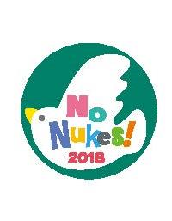

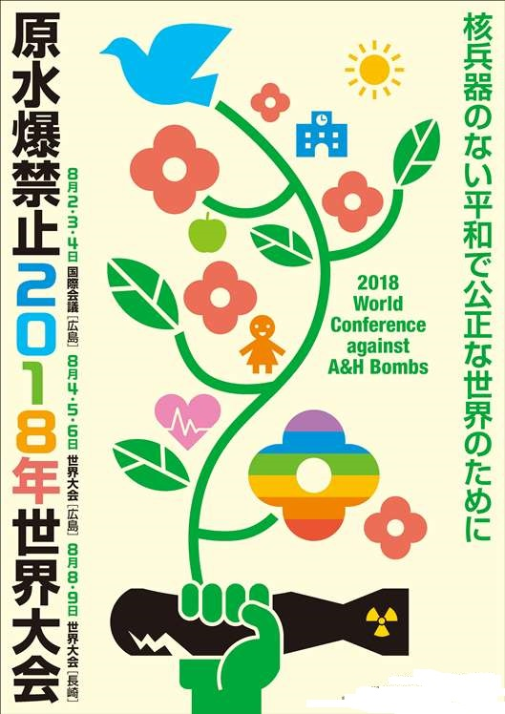

＜主催＞

２０１８年原水爆禁止世界大会を成功させる会

事務局：岡山県労働組合会議　℡０８６－２２１－０１３３

☮2018.7.6（Fri）

18：30～

☮県労会議 会議室（北区春日町5-6）

**☮パンフをご持参ください**

**パンフがない方は**

**プレゼント！**

核兵器を明文上も違法化した核兵器禁止条約が成立して１年が経ちました。

今年の原水爆禁止世界大会は歴史的な大会になります。

　参加をする前に「核兵器のない世界」をめぐる情勢と展望などパンフを使って一緒に学んでいきしょう！